ЧЕЛЯБИНСКАЯ ОБЛАСТЬ

АДМИНИСТРАЦИЯ
ЗЛАТОУСТОВСКОГО ГОРОДСКОГО ОКРУГА
ПОСТАНОВЛЕНИЕ

28.11.2024 г. | № | 643-П/АДМ
г.Златоуст
Об утверждении Порядка
и сроков представления документов принципалом и бенефициаром, подтверждающих их соответствие требованиям, установленным абзацем первым пункта 16 статьи 241 Бюджетного кодекса Российской Федерации, после предоставления муниципальной гарантии Златоустовского городского округа,
в том числе в случае предъявления требований об исполнении муниципальной гарантии Златоустовского городского округа

В соответствии с пунктом 16 статьи 241 Бюджетного кодекса Российской Федерации, постановлением Правительства Российской Федерации
от 21 декабря 2021 года № 2378 «Об утверждении Правил подтверждения соответствия юридических лиц требованиям, установленным абзацем первым пункта 16 статьи 241 Бюджетного кодекса Российской Федерации», руководствуясь пунктом 9 решения Собрания депутатов Златоустовского городского округа Челябинской области от 03 ноября 2009 г. № 82-ЗГО
«О Положении о бюджетном процессе муниципального образования - Златоустовский городской округ»,
ПОСТАНОВЛЯЮ:
1. Утвердить Порядок и сроки представления документов принципалом
и бенефициаром, подтверждающих их соответствие требованиям установленным абзацем первым пункта 16 статьи 241 Бюджетного кодекса Российской Федерации, после предоставления муниципальной гарантии Златоустовского городского округа, в том числе в случае предъявления требований об исполнении муниципальной гарантии Златоустовского городского округа (приложение).
2. Пресс-службе администрации Златоустовского городского округа (Валова И.А.) разместить настоящее постановление на официальном сайте Златоустовского городского округа в сети «Интернет».
3. Организацию и контроль выполнения настоящего постановления возложить на заместителя главы Златоустовского городского округа
по имуществу и финансам Дьячкова А.А.

Исполняющий обязанности главы Златоустовского городского округа | 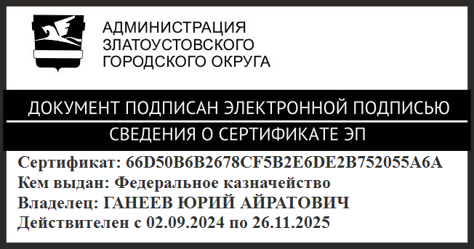 | Ю.А. Ганеев

ПРИЛОЖЕНИЕ
Утверждено
постановлением администрации
Златоустовского городского округа
от 28.11.2024 г. № 643-П/АДМ

Порядок и сроки представления документов принципалом и бенефициаром, подтверждающих их соответствие требованиям, установленным абзацем первым пункта 16 статьи 241 Бюджетного кодекса Российской Федерации, после предоставления муниципальной гарантии Златоустовского городского округа, в том числе в случае предъявления требований об исполнении муниципальной гарантии Златоустовского городского округа

1. После предоставления муниципальных гарантий Златоустовского городского округа, в том числе в случаях предъявления требований
об исполнении муниципальных гарантий Златоустовского городского округа, юридические лица, являющиеся принципалами по предоставленным муниципальным гарантиям Златоустовского городского округа
(далее - принципалы), и юридические лица, являющиеся бенефициарами
по предоставленным муниципальным гарантиям Златоустовского городского округа, за исключением муниципальных гарантий Златоустовского городского округа, предоставленных в соответствии со статьей 115.1 Бюджетного
кодекса Российской Федерации (далее - бенефициары), представляют справки
о соответствии требованиям, установленным абзацем первым пункта 16
статьи 241 Бюджетного кодекса Российской Федерации (далее - справки),
и прилагаемые к справкам документы, подтверждающие указанные в справках сведения (далее - документы), в финансовое управление Златоустовского городского округа либо агенту, привлеченному администрацией Златоустовского городского округа в соответствии с пунктом 5 статьи 115.2 Бюджетного кодекса Российской Федерации.
2. Справки и документы оформляются в соответствии с постановлением Правительства Российской Федерации от 21 декабря 2021 года № 2378
«Об утверждении Правил подтверждения соответствия юридических лиц требованиям, установленным абзацем первым пункта 16 статьи 241 Бюджетного кодекса Российской Федерации».
3. Справки и документы представляются принципалом и бенефициаром:
1) ежегодно по состоянию на 01 января текущего года - в срок
не позднее 10 февраля текущего года;
2) при предъявлении требования об исполнении муниципальной гарантии Златоустовского городского округа (далее - требование) по состоянию на дату предъявления требования - одновременно с направлением требования
в администрацию Златоустовского городского округа.
4. Документы, полученные финансовым управлением Златоустовского городского округа либо агентом, привлеченным администрацией Златоустовского городского округа в соответствии с пунктом 5 статьи 115.2 Бюджетного кодекса Российской Федерации, возврату не подлежат.

